
TOREK, 17. 11. 2020
DOBRO JUTRO, UČENCI! STE SI OGLEDALI RAZSTAVO JESENSKO LISTJE? KRASNO, NE?
PA ZAČNIMO.

- MATEMATIKA
JUHU, RAČUNANJE JE SPET TU. VERJAMEM, DA JE RAČUNANJE DO 20 MALA MALICA ZATE! DANES V DELOVNEM ZVEZKU ZA MATEMATIKO NA STRANI 62 IN 63 REŠI NALOGE.
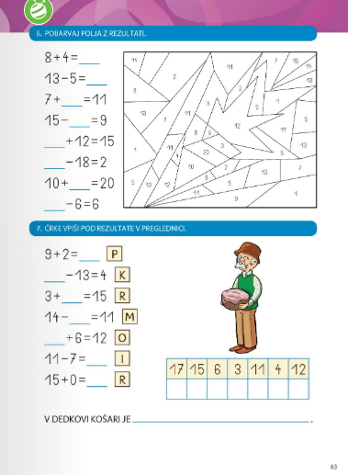

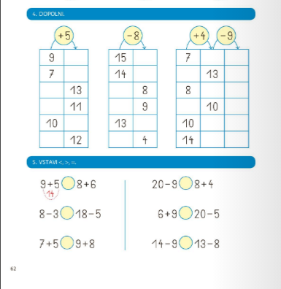


KO NALOGE REŠIŠ, MI POŠLJI FOTOGRAFIJO REŠENIH NALOG.

- SLOVENŠČINA
A TI ZAUPAM NEKAJ? MANJKA NAM ŠE SAMO 6 ČRK, KI JIH NISMO SPOZNALI. DANES SPOZNAMO PRAV POSEBNO ČRKO. POGLEJ NA SPODNJI POVEZAVI:
https://www.youtube.com/watch?v=KuN_LAGqSzY&feature=youtu.be

V DELOVNEM ZVEZKU ZA ČRKE NA STRANI 77 REŠI NALOGE. DOBRO SI PREBERI NAVODILA.
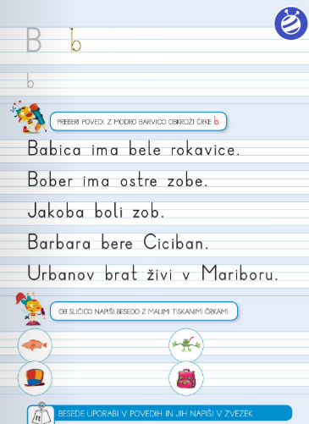 KDOR ŽELI, LAHKO REŠI NALOGO Z UTEŽJO.

ZDAJ PA ŠE VZEMI ČRTAST ZVEZEK Z VMESNO ČRTO. PREPIŠI TAKO, KOT JE ZAPISANO SPODAJ IN NADALJUJ Z NIZANJEM BESED DO KONCA VRSTICE.

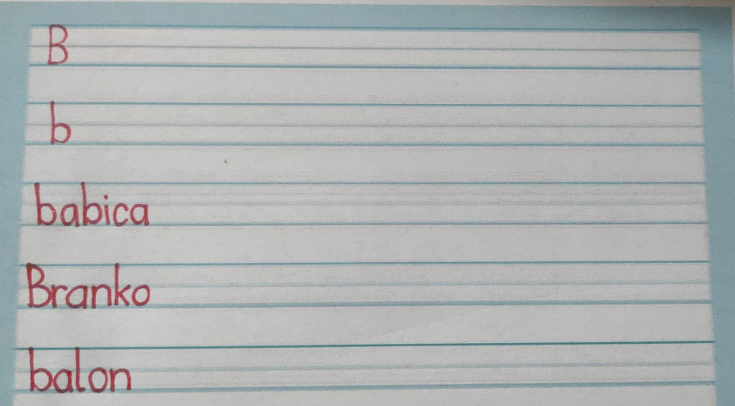
PIŠI Z OŠILJENIM SVINČNIKOM, POTRUDI SE IN BODI NATANČEN.

- SPOZNAVANJE OKOLJA
PREVERI SVOJE ZNANJE Z NASLEDNJIMI NALOGAMI:
https://wordwall.net/resource/6655013/vrt-polje

https://wordwall.net/resource/6662177/vrt-polje

V DELOVNEM ZVEZKU ZA SPOZNAVANJE OKOLJA REŠI STRAN 31. PREPROSTO JE!

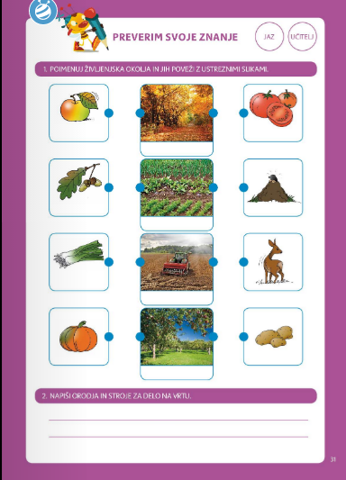

- ŠPORT
ČAS JE ZA GIBANJE! DANES BOMO NAŠO TELO RAZGIBALI S PLESOM, ZATO ZVOČNIKE NA GLAS, PRIPRAVI SI PROSTOR IN ZAPLEŠI Z GIBI, KOT SO PRIKAZANI V SPODNJEM VIDEU.
https://www.youtube.com/watch?v=Tqs1o6qrl5A

UPAM, DA SI SE ZDAJ DOBRO RAZGIBAL IN DA JE BIL NA TVOJEM OBRAZU NASMEŠEK. NAJ TE SPREMLJA CEL DAN!
LEPO BODI, UČITELJICA ALENKA.



UPS, SKORAJ BI POZABILA. ČE ŽELIŠ, SE MI LAHKO JUTRI PRIDRUŽIŠ NA SREČANJU »V ŽIVO«. VIDEL IN SLIŠAL BOŠ LAHKO TVOJE SOŠOLCE.

